CARA MENYALAKAN SERVER WEBSITE FLYING FISH

- Persiapkan dan buka aplikasi XMAPP Control Panel dan VSCode
- Klik start pada module “MySQL” yang berada di XMAPP Control Panel, sampai terlihat seperti dibawah ini [MySQL dapat dimatikan hanya dengan mengeklik tombol stop]:
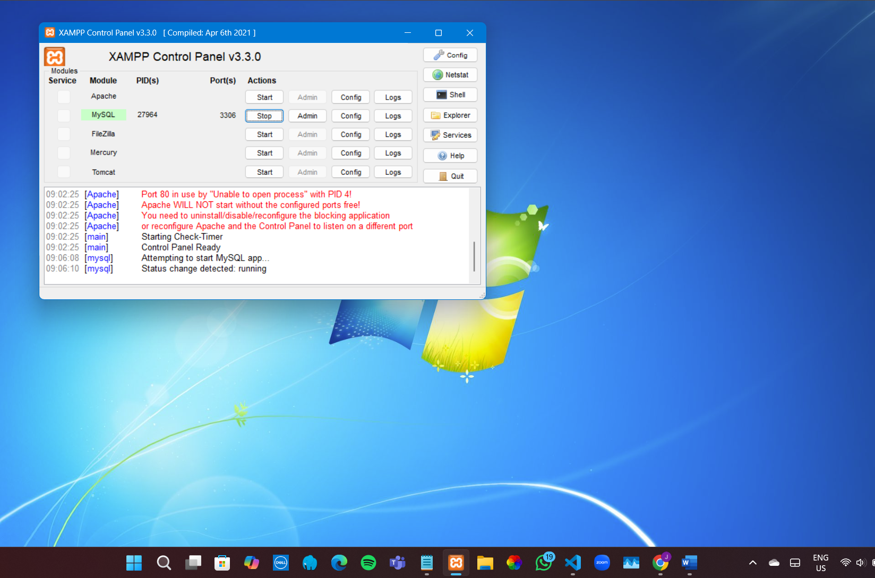
- Pada VSCode, arahkan mouse ke menu “file” yang berada di pojok kiri atas, lalu pilih open folder:
  - 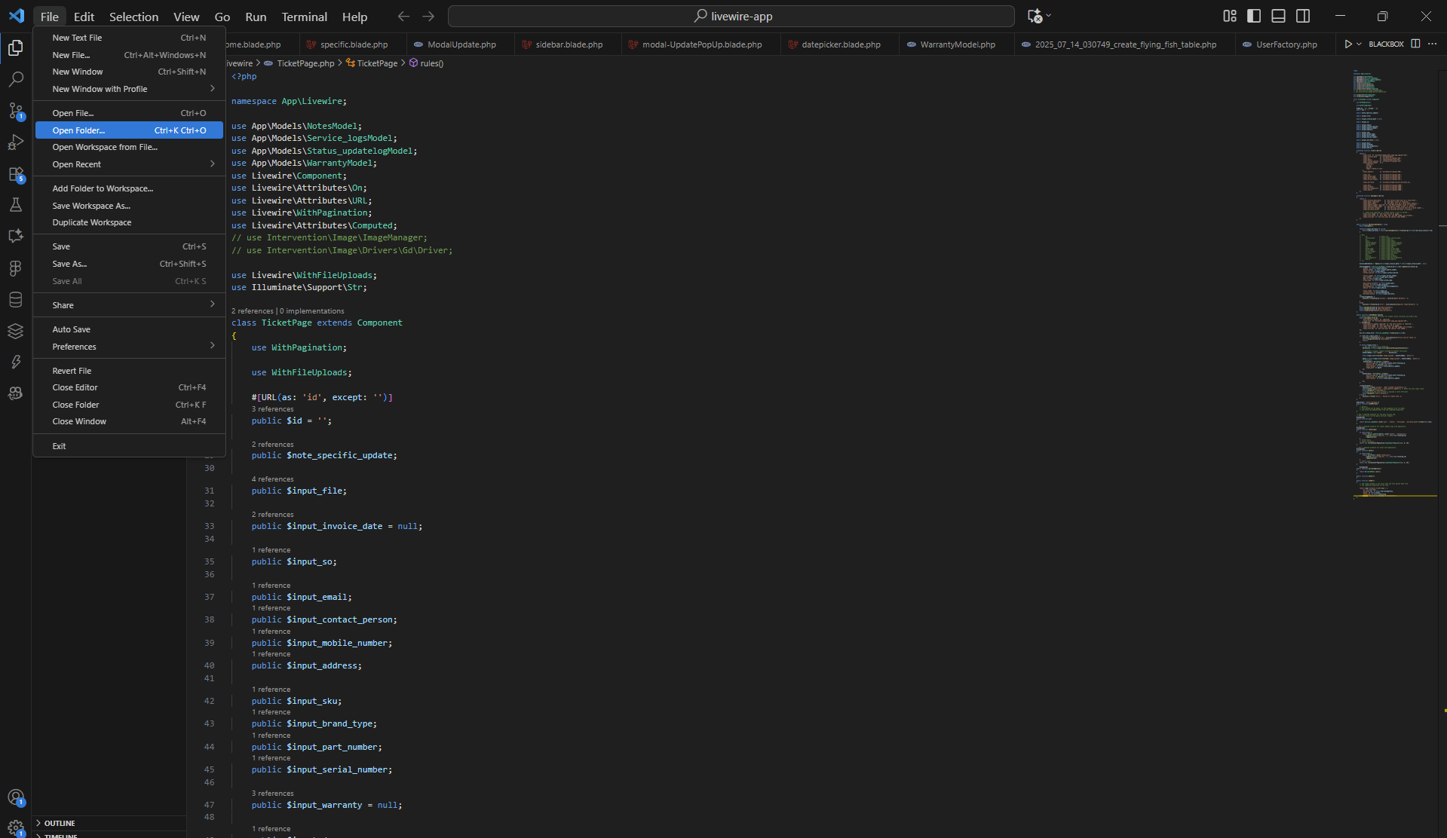
  - Lalu pilih folder “livewire-app”, pada folder project website flying fish, dengan struktur navigasi: Project_Flying_Fish_Bhinneka\Project_Laravel\livewire-app
- Selanjutnya, pada VSCode, jika sudah tersambung dengan folder project website flying fish, Dimana yang dindikasikan dengan adanya nama folder pada sidebar explorer ketika diklik. Seperti di bawah ini [contoh nama folder: LIVEWIRE-APP]:
  - 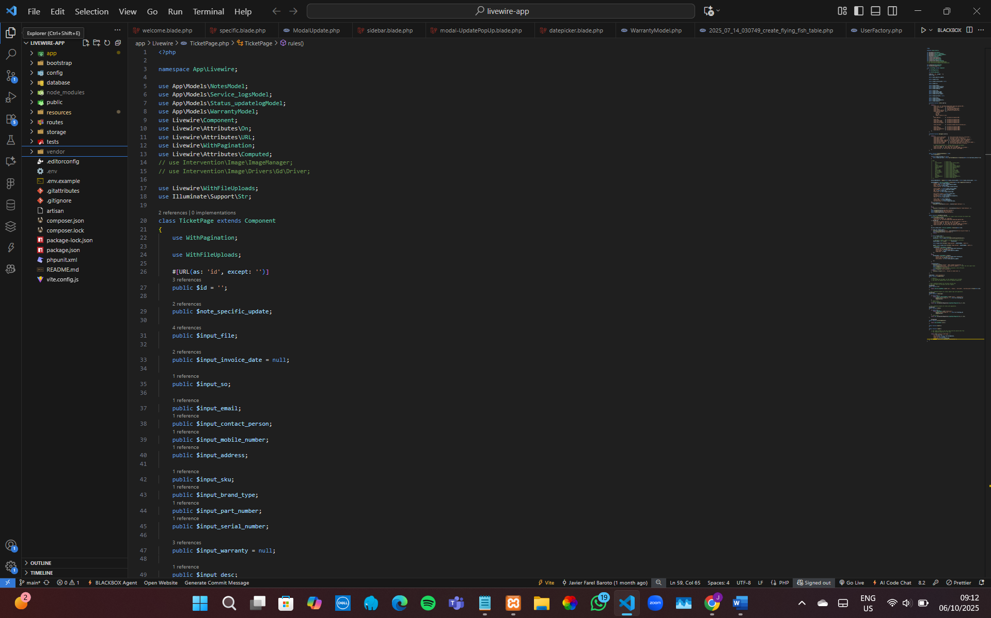
TOMBOL
“EXPLORER”
Figure 1 Tampilan awal vscode jika sudah tersambung dengan folder Website Flying fish
  - Maka, klik tombol “toggle panel” yang terletak di sudut kana nata, bersebelahan dengna tombol minimize/maximize/close sehingga terlihat seperti dibawah ini:
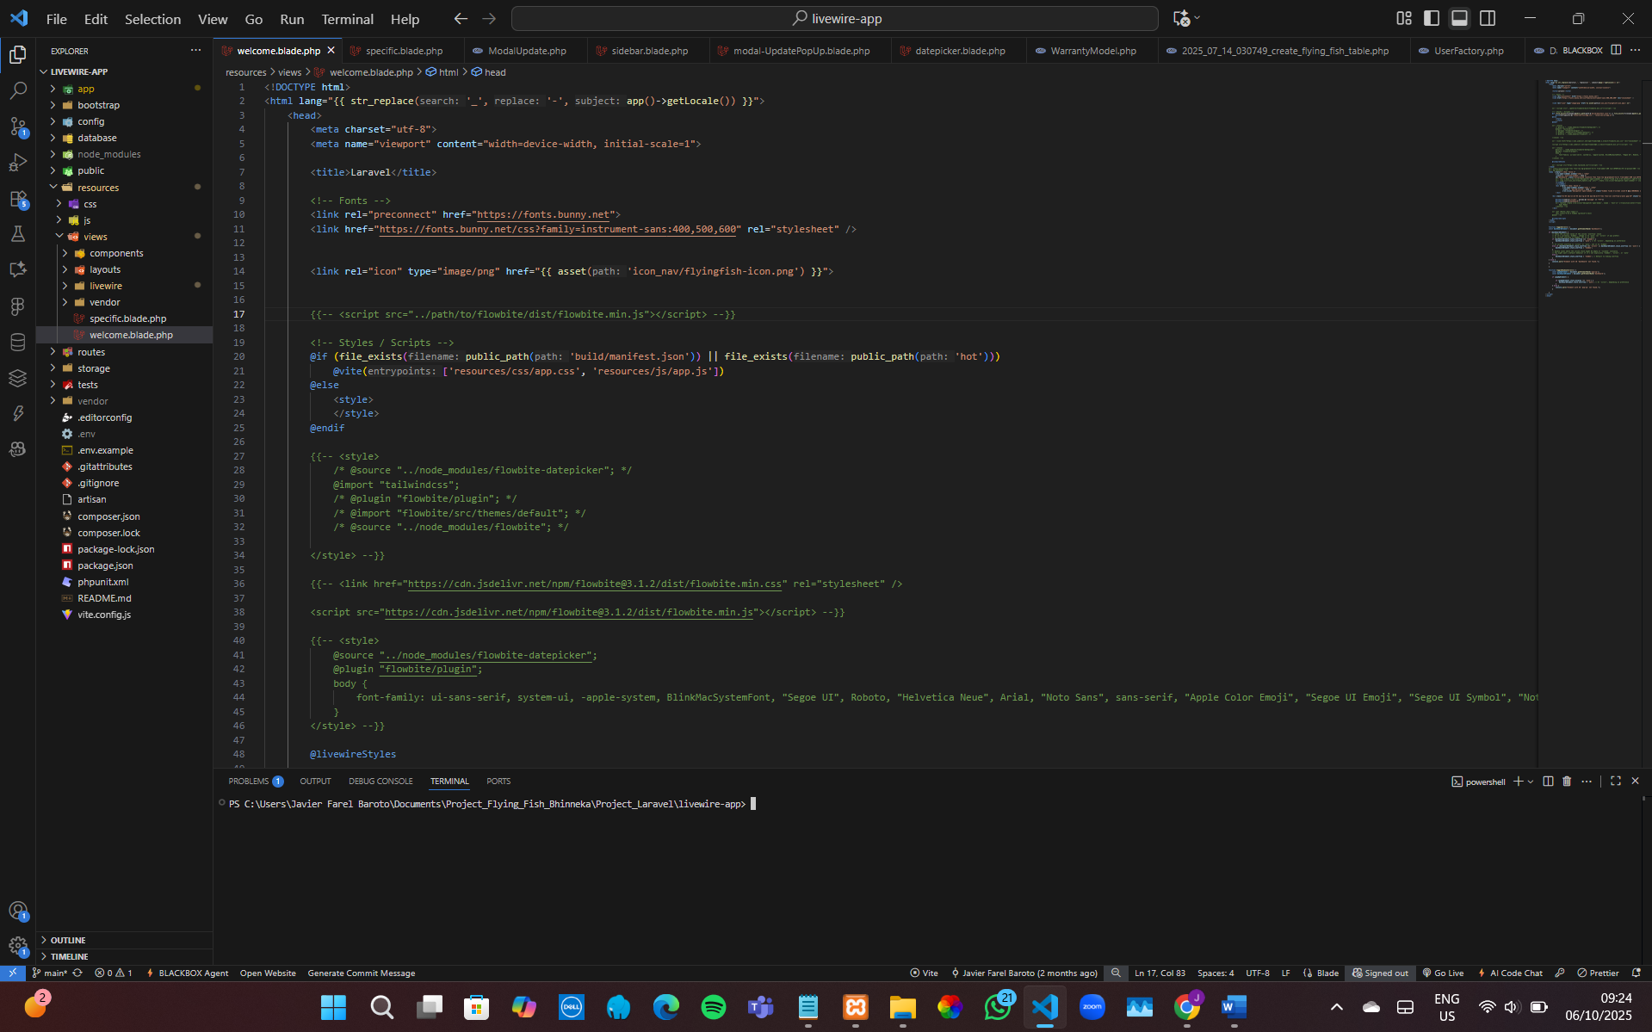
TOMBOL “TOGGLE PANEL”
- Lalu klik tulisan terminal yang ada pada sisi bawah aplikasi, dan klik tombol “⌄” yang terletak disamping tombol “+”, lalu akan muncul seperti dibawah ini:
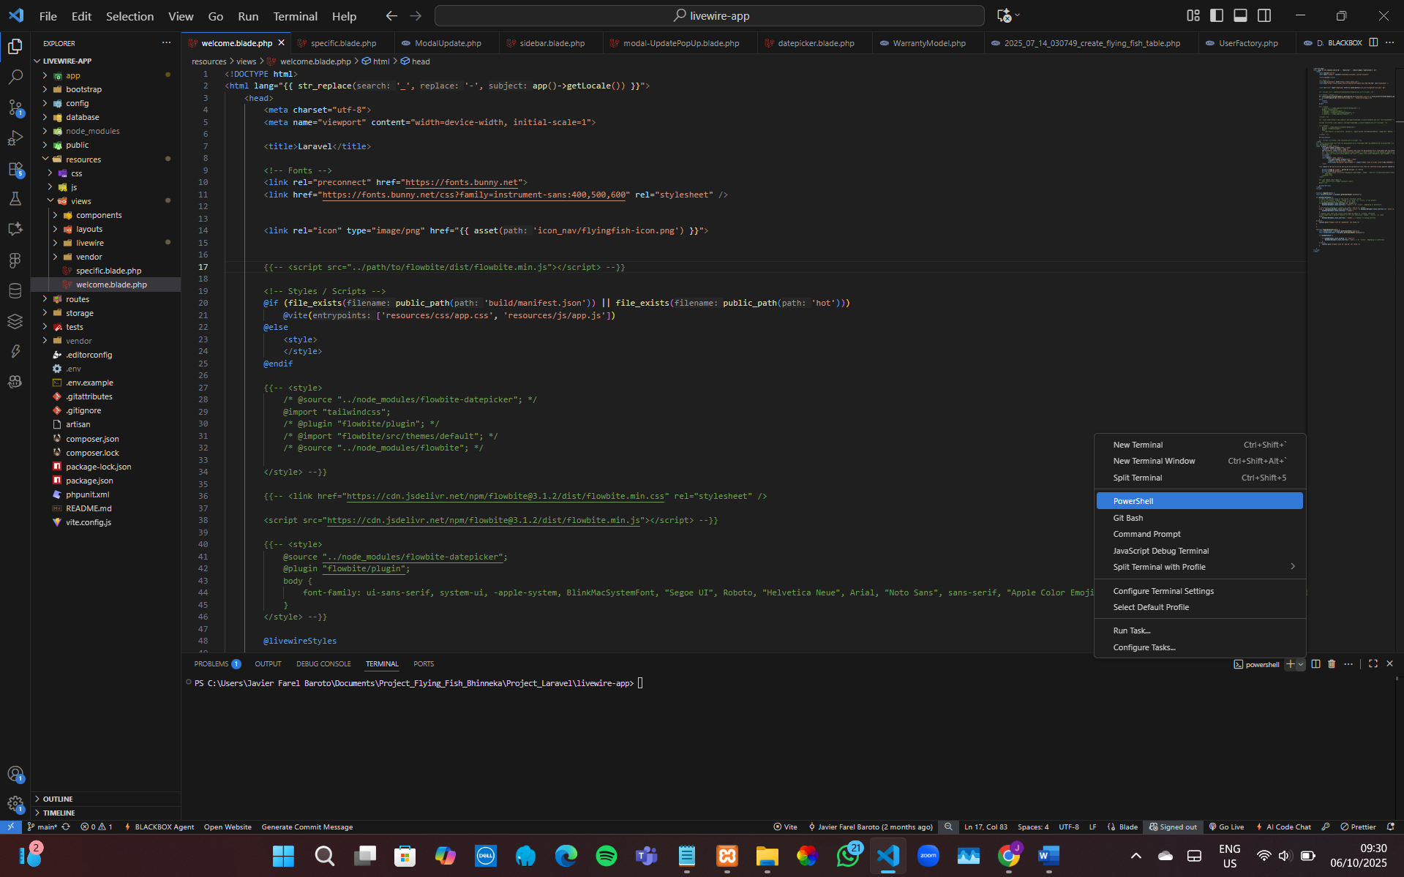
  - Selanjutnya pilih Powershell sebanyak dua kali, lalu akan muncul terminal untuk powershellnya setelah diklik.
  - Selanjutnya secara berurutan, pada masing-masing terminal powershell:
    - Ketik “php artisan serve --host 10.0.0.119 --port 8000” dan klik enter pada salah satu powershell, tunggu beberapa saat hingga muncul tampilan seperti dibawah ini: 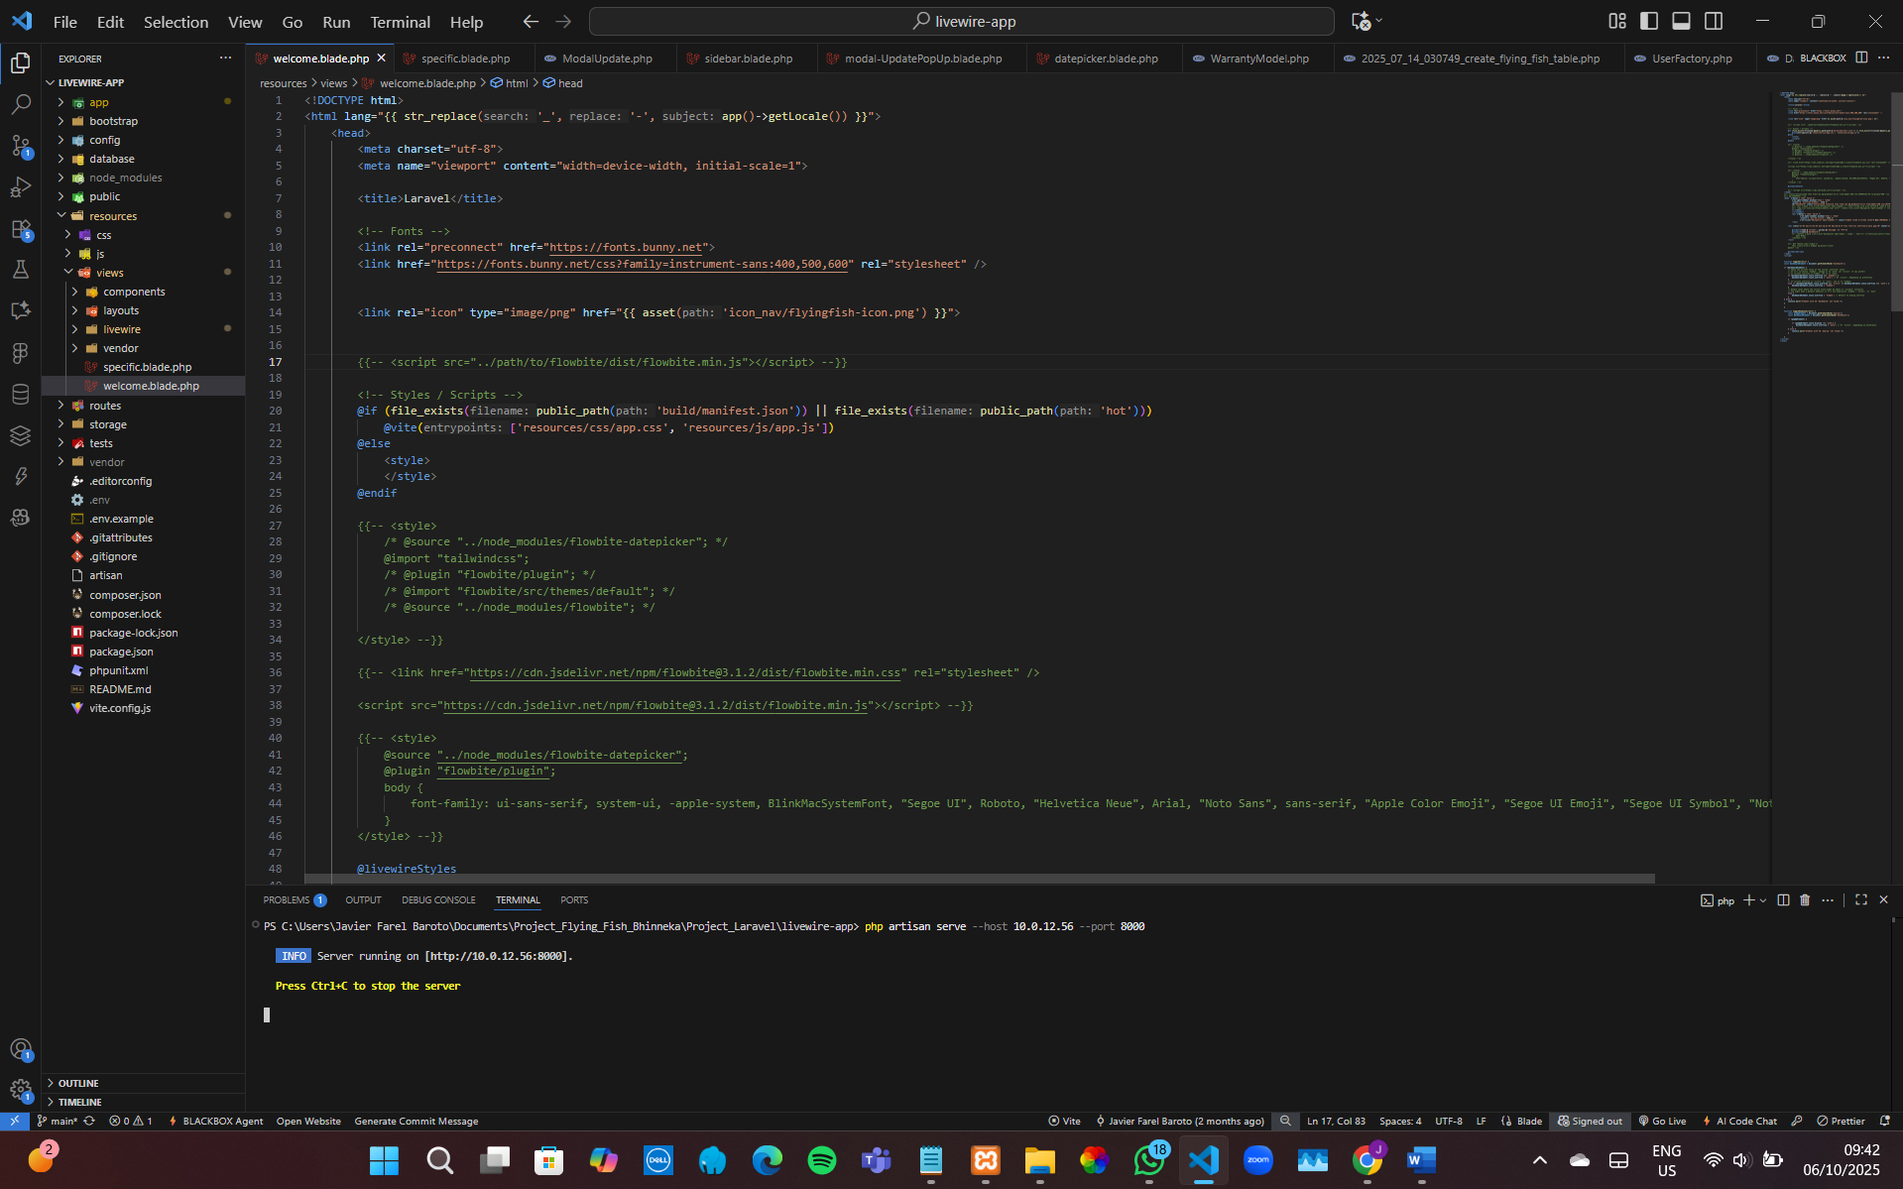
    - Selanjutnya ketik “npx vite --port=4000” dan klik enter pada powershell yang lainnya. Tunggu beberapa saat hingga muncul tampilan seperti dibawah ini: 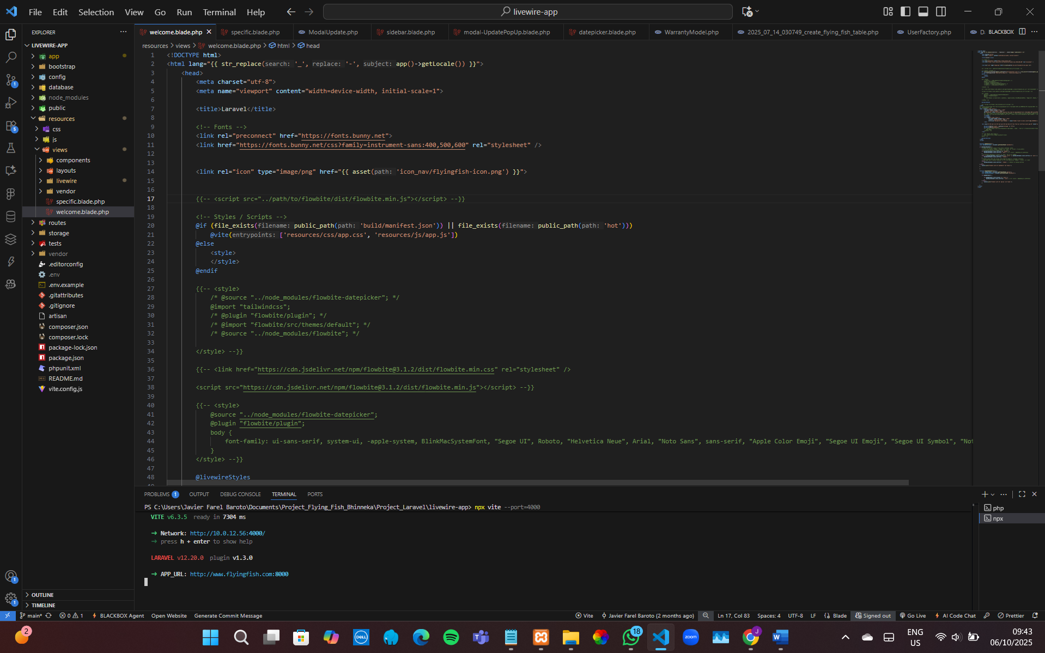
- Setelah semuanya sudah selesai disetting, tulis “http://10.0.0.119:8000” di search bar browser. [dapat juga menulis http://10.0.0.119:8000/login].
- Untuk mematikan server, cukup klik tombol ”stop” pada module MySQL di XMAPP Control Panel. Lalu mengeklik CTRL + C secara bersamaan pada semua terminal di vscode yang bertuliskan “php” dan “npx”/”vite” (Dapat dimatikan juga dengan langsung meng-close VSCode). Hingga muncul seperti dibawah ini pada terminal yang terkait: